Федеральное агентство связи
Сибирский Государственный университет телекоммуникаций и информатики

Кафедра ПМиК

Курсовая работа по предмету
«Вычислительная математика»

Выполнил: Фердинандов В.В.
Вариант #23

Проверил: Рубан А.А.

Новосибирск 2006
Задание

Заряд в электрической цепи , описывается уравнениями:

y’-(x²+y)-ky’’+cos(y’’)=0;
y(0)=1;
y’(1)=0.5

где k – наименьший положительный корень уравнения 4x-acrsin(x)-1=0
Проинтерполировать сплайном y(x), взяв значения y(x) в точках
x =0, 0.2, 0.4, 0.6, 0.8, 1.0. Сравнить значения полученного многочлена и y(x) . Результат графически вывести на экран. Определить количество тепла, рассеивающегося на единичном сопротивлении за единицу времени.
Дифференциальное уравнение решить методом Рунге-Кутта четвертого порядка с точностью EPS=10⁻⁴
Интеграл вычислить по формуле Симпсона с шагом 0,01.
Анализ
Для нахождения k необходимо решить нелинейное уравнение. Делаем это методом Ньютона, взяв за начальную точку x=0, т.к. нам нужно найти наименьший положительный корень. Подставляем k в дифференциальное уравнение.
Поскольку дифференциальное уравнение - второго порядка, то мы сводим его к системе из двух уравнений. Так как оно не разрешено относительно второй производной, то для того чтобы выразить 2-ю производную необходимо использовать один из методов решения нелинейных уравнений, в данной программе использован МПД. Для того чтобы решить данную задачу нам необходимо знать значение производной в точке x=0. Чтобы его найти нам надо решить краевую задачу. Для решения краевой задачи используется метод стрельб. Нужно подобрать такую первую производную в точке x=0 чтобы при подстановке в дифференциальное уравнение y(1)=0.5. Что и делает метод стрельб. Решаем дифференциальное уравнение методом Рунге-Кутта 4-го порядка с двойным пересчетом.
Интерполируем сплайном. Строим график и сравниваем значения функции со значениями сплайна
Находим интеграл методом Симпсона с шагом 0.01

Результаты работы

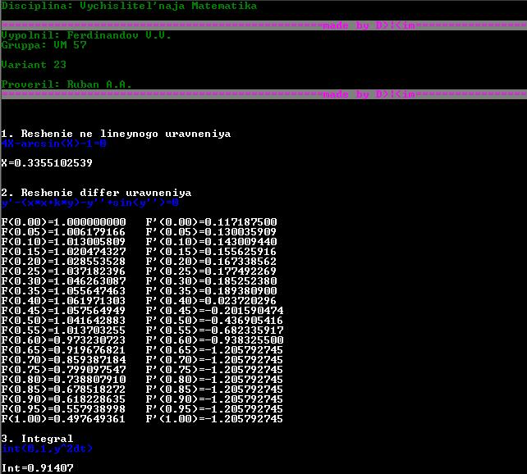

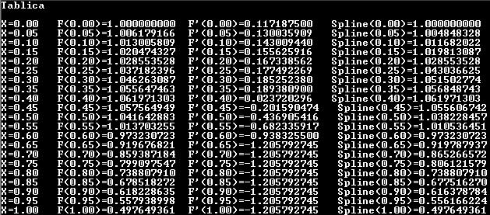

Текст программы

#include <conio.h>
#include <stdio.h>
#include <math.h>
#include <graphics.h>

#define EPS 0.0001 /*Tochnost*/
#define STEP 0.022 /*parametri dlya grafika*/
#define DX STEP*10 /*koeficient rastyazheniya po X*/
#define DY STEP*6 /* po Y*/
#define iStep 0.2 /*shag*/
#define iMin 0 /*granici interpolyacii*/
#define iMax 1
#define N (int)((iMax-iMin)/iStep)+2 /*tochki interpol*/

int gd,gm;
int i,j;
double IntX[N+1],IntY[N+1]; /*Setka interpol*/
double X,X0;
double K;
double dK;
double L,R,C;
double dH;
/*funk nelineynogo uravneniya*/
double F(double X)
{
return 4*X-asin(X)-1;
}
/*dif uravnenie*/
double nF(double X, double Y,double dY,double d2Y)
{
return dY-(X*X+Y)-K*d2Y+cos(d2Y);
}

/*reshenie neliynogo dlya metoda rungekutta*/
double solveNE(double X, double Y,double dY)
{
double L,R,C;

L=-10;R=10;
do
{
C=(L+R)/2;

if((nF(X,Y,dY,C)*nF(X,Y,dY,L))<0) R=C;
else if((nF(X,Y,dY,C)*nF(X,Y,dY,R))<0) L=C;
else break;
}
while(fabs(((R-L)/2))>=EPS);
return C;
}

/*metod rungekutta4, vozvrash znach funkcii v X
pri znachenie funk i ee proizvod v X0*/
double getY(double X,double X0,double Y0,double dY0)
{
int i;
double wX;
double Y[2],Z[2],Ys[2],K1[2],K2[2],K3[2],K4[2];

Y[0]=Y0;Y[1]=dY0;
wX=X0;

while(fabs(X-wX)>=EPS)
{
Z[0]=Y[0];Z[1]=Y[1];
K1[0]=Z[1];
K1[1]=solveNE(wX, Z[0], Z[1]);
K2[0]=Z[1]+(dH/2)*K1[1];
K2[1]=solveNE(wX+dH/2,Z[0]+(dH/2)*K1[1],K2[0]);
K3[0]=Z[1]+(dH/2)*K2[1];
K3[1]=solveNE(wX+dH/2,Z[0]+(dH/2)*K2[1],K3[0]);
K4[0]=Z[1]+dH*K3[1];
K4[1]=solveNE(wX+dH,Z[0]+dH*K3[1],K4[0]);

Y[0]=Z[0]+(dH/6)*(K1[0]+2*K2[0]+2*K3[0]+K4[0]);
Y[1]=Z[1]+(dH/6)*(K1[1]+2*K2[1]+2*K3[1]+K4[1]);
wX=wX+dH;
}
return Y[0];
}

/*dvoinoi pereschetя getY*/
double doubleF(double X, double X0,double Y0,double dY0)
{
double res,res2;

do
{
res=getY(X,X0,Y0,dY0);
dH=dH/2;
res2=getY(X,X0,Y0,dY0);
}
while(fabs(res-res2)>=15*EPS);

dH=0.01;
return res2;
}

/*Metod RK4, vozvrashaet znachenie proizvod funk v X, pri
izvestnih znach funk i ee proiz X0*/
double getdY(double X,double X0,double Y0,double dY0)
{
int i;
double wX;
double Y[2],Z[2],Ys[2],K1[2],K2[2],K3[2],K4[2];

Y[0]=Y0;Y[1]=dY0;
wX=X0;

while(fabs(X-wX)>=EPS)
{
Z[0]=Y[0];Z[1]=Y[1];
K1[0]=Z[1];
K1[1]=solveNE(wX, Y[0], K1[0]);
K2[0]=Z[1]+(dH/2)*K1[1];
K2[1]=solveNE(wX+dH/2,Z[0]+(dH/2)*K1[1],K2[0]);
K3[0]=Z[1]+(dH/2)*K2[1];
K3[1]=solveNE(wX+dH/2,Z[0]+(dH/2)*K2[1],K3[0]);
K4[0]=Z[1]+dH*K3[1];
K4[1]=solveNE(wX+dH,Z[0]+dH*K3[1],K4[0]);

Y[0]=Z[0]+(dH/6)*(K1[0]+2*K2[0]+2*K3[0]+K4[0]);
Y[1]=Z[1]+(dH/6)*(K1[1]+2*K2[1]+2*K3[1]+K4[1]);
wX=wX+dH;
}
return Y[1];
}

/*dvoinoy pereschet dlyaя getdY*/
double doubledF(double X, double X0,double Y0,double dY0)
{
double res,res2;

do
{
res=getdY(X,X0,Y0,dY0);
dH=dH/2;
res2=getdY(X,X0,Y0,dY0);
}
while(fabs(res-res2)>=15*EPS);

dH=0.01;
return res2;
}

/*vizov getY*/
double inF(double X)
{
return getY(X,0,1,dK);
}

/*interpol splainom X*/
double splain(double X)
{
int i,j,k;
double h[N];
double d[N-1],m[N-1];
double c[N-1][N],b[N-1][N];
double t;

for(i=0;i<N;i++) h[i]=IntX[i+1]-IntX[i];

for(i=0;i<N-1;i++) d[i]=(IntY[i+2]-IntY[i+1])/h[i+1]-(IntY[i+1]-IntY[i])/h[i];

for(i=0;i<N-1;i++)
for(j=0;j<N;j++) c[i][j]=0;

for(i=0;i<N-1;i++)
{
c[i][i]=(h[i]+h[i+1])/3;
c[i][i+1]=h[i+1]/6;
c[i+1][i]=h[i+1]/6;
c[i][N-1]=d[i];
}

for(k=0;k<N-2;k++)
for(i=k+1;i<N-1;i++)
{
b[i][k]=-c[i][k]/c[k][k];
for(j=k;j<N;j++) c[i][j]=c[i][j]+b[i][k]*c[k][j];
}

for(i=N-2;i>=0;i--)
{
t=c[i][N-1];
for(j=i+1;j<N;j++) t=t-c[i][j]*m[j];
m[i]=t/c[i][i];
}

for(i=0;i<N-1;i++)
if((X>=IntX[i])&&(X<=IntX[i+1])) break;
i++;

return m[i-1]*(IntX[i]-X)*(IntX[i]-X)*(IntX[i]-X)/(6*h[i-1])+
m[i-2]*(X-IntX[i-1])*(X-IntX[i-1])*(X-IntX[i-1])/(6*h[i-1])+
(IntY[i-1]-m[i-1]*h[i-1]*h[i-1]/6)*(IntX[i]-X)/h[i-1]+
(IntY[i]-m[i-2]*h[i-1]*h[i-1]/6)*(X-IntX[i-1])/h[i-1];
}

/*integral simpsona*/
double Integr()
{
double R;
double i;

R=(inF(0)+inF(1))/6;

i=dH;
while(i<=1)
{
R=R+(inF(i))*2/3;
i=i+2*dH;
}
i=2*dH;
while(i<=1)
{
R=R+2*inF(i)/6;
i=i+2*dH;
}

R=R*2*dH;
return R;
}

void main()
{
clrscr();
dH=0.01;

/*reshenie nelineynogo urav metodom Nutona*/
textcolor(GREEN);
cprintf("Disciplina: Vychislitel'naja Matematika\r\n\r\n");
textcolor(1501);
cprintf("============================================================================\r\n");
textcolor(GREEN);
cprintf("Vypolnil: Ferdinandov V.V.\r\nGruppa: VM 57\r\n\r\nVariant 23\r\n\r\nProveril: Ruban A.A.\r\n");
textcolor(1501);
cprintf("============================================================================\r\n\r\n\r\n");
textcolor(WHITE);
cprintf("1 (Reshenie ne lineynogo uravneniya)\r\n");
textcolor(LIGHTBLUE);
cprintf("4X-arcsin(X)-1=0\r\n\r\n");
textcolor(WHITE);
double XX=0.5;
double aa=0;
double bb=1;
X0=1;
while(fabs(XX-X0)>=EPS)
{
X0=XX;
if (F(aa)*F(XX)<0)
bb=XX;
else
aa=XX;
XX=(aa+bb)/2;
}
X=XX;
cprintf("X=%10.10f\r\n\r\n",X);
getch();
K=X;
cprintf;cprintf;textcolor(WHITE);
cprintf("\n2 (Reshenie differ uravneniya)\r\n");
cprintf;textcolor(LIGHTBLUE);cprintf("y'-(x*x+k*y)-y''+sin(y'')=0\r\n\n");
cprintf;cprintf;
textcolor(WHITE);

/*metod strelb*/
L=-10;R=10;
do
{
C=(L+R)/2;
if (((getY(1,0,1,C)-0.5)*(getY(1,0,1,L)-0.5))<0) R=C;
else if(((getY(1,0,1,C)-0.5)*(getY(1,0,1,R)-0.5))<0) L=C;
else break;
float t2t=getY(1,0,1,L);
float t2t2=getY(1,0,1,R);
asm nop;
}
while(fabs((getY(1,0,1,L)-getY(1,0,1,R))/2)>=EPS*1000);
dK=C;
getch();

/*Vivod rez na ekran*/
X=0;
while(X<1.05)
{
cprintf("F(%3.2f)=%5.9f F'(%3.2f)=%5.9f\r\n",X,inF(X),X,getdY(X,0,1,dK));
X += 0.05;//shag
}
getch();

/*integrirovanie*/
textcolor(WHITE);
cprintf("\r\n3 (Integral)\r\n");
textcolor(LIGHTBLUE);
cprintf("int(0,1,y^2dt)\r\n");
textcolor(WHITE);
cprintf("\nInt=%5.5f\r\n",Integr());
getch();

/*zapolnenie setki interpol*/
for(i=0;i<=N;i++)
{
IntX[i]=iMin+i*iStep;
IntY[i]=inF(IntX[i]);
}

/*obrisovka ekrana*/
gd=DETECT;
initgraph(&gd,&gm,"d:\\tc\\bgi");

setcolor(WHITE);
line(20,460,640,460);
line(20,460,20,0);
outtextxy(10,0,"y");
outtextxy(630,465,"x");
outtextxy(400,10,"Runge-Kutt");
setcolor(WHITE);
line(500,13,550,13);
outtextxy(400,20,"Spline ");
setcolor(LIGHTBLUE);
line(500,23,550,23);

/*tochki interpol*/
setcolor(LIGHTGREEN);
X=0;
do
{
circle(20+(int)(X/DX),480-37-(int)(inF(X)/DY),2);
X+=iStep;

}
while(X<=1);

/*sam grafik*/
setcolor(WHITE);
X=0;
moveto(20+X/DX,480-37-inF(X)/DY);
while(X<iMax+0.01)
{
lineto(20+X/DX,480-37-inF(X)/DY);
X+=0.05;
}
getch();

/*grafik splaina*/
setcolor(LIGHTBLUE);
X=0;
moveto(20+X/DX,480-37-splain(X)/DY);
while(X<iMax+0.1)
{
lineto(20+X/DX,480-37-splain(X)/DY);
X+=0.03;
}
getch();
closegraph();

clrscr();
cprintf("Tablica\n\r\n");

/*vivodim sravneniya funk funk' splaina*/
X=0;
do
{
cprintf("X=%2.2f F(%3.2f)=%5.9f F'(%3.2f)=%5.9f Spline(%3.2f)=%5.9f\r\n",X,X,inF(X),X,getdY(X,0,1,dK),X,splain(X));
X+=0.05;
}
while(X<=1.05);
getch();
}

